ICS 65.020.01
CCS B 16

DB21

辽 宁 省 地 方 标 准
DB21/T 3378—2021

辽宁省松材线虫病检验鉴定技术规程
Technical regulation on quarantine for the pine wilt disease in Liaoning province
2021 - 01 - 30 发布 2021 - 03 - 02 实施

辽宁省市场监督管理局 发布
目 次
前言 II
1 范围 1
2规范性引用文件 1
3 术语和定义 1
4取样 2
5形态学鉴定 2
7样品监管 3
8检验鉴定结果反馈及疫情上报 3
附录A （资料性） 松材线虫形态特征 5
附录B （资料性） 松材线虫病取样 6
附录C （资料性） 常用的松材线虫分离方法 8
附录D （资料性）临时玻片制作和线虫快速培养 10
附录E （资料性） 松材线虫与拟松材线虫形态特征的主要区别 11
附录F （规范性）松材线虫形态学检验鉴定记录表 12
附录G （资料性）分子生物学鉴定 13
附录H （规范性）松材线虫分子生物学检验送检表 16
附录1（规范性）松材线虫检验鉴定报告 17
本标准按照GB/T 1.1给岀的规则编写。
本标准由辽宁省林业和草原局提岀并归口管理。
本标准起草单位：辽宁省林业发展服务中心（辽宁省林业和草原有害生物防治检疫工作站）、辽宁 省危险性林业有害生物防控重点实验室。
本标准主要起草人：姜生伟、葛芳、崔雪、吴昊、杨庆寅、焦大志、秦一航、舒红、张佩洁、孙龙 生、董蔚、肖艳、冯世强、孟照煜、郭斌、张艳春、王焱冰、李菊、柴晓东、郑雅楠、刘佩璇、陈海明、 郑英明、刘佳、张霞、杜岳纯、裴明阳、雷鸣雷。
本标准发布实施后，任何单位和个人如有问题和意见建议,均可以通过来电和来函等方式进行反馈, 我们将及时答复并认真处理，根据实际情况依法进行评估及复审。
归口管理部门通讯地址：辽宁省林业和草原局（沈阳市和平区太原北街2号），联系电话： 024-23448927。
标准起草单位通讯地址：辽宁省林业发展服务中心（辽宁省林业和草原有害生物防治检疫工作站） （沈阳市和平区太原北街2号综合楼B-621）,联系电话：024-23447935。
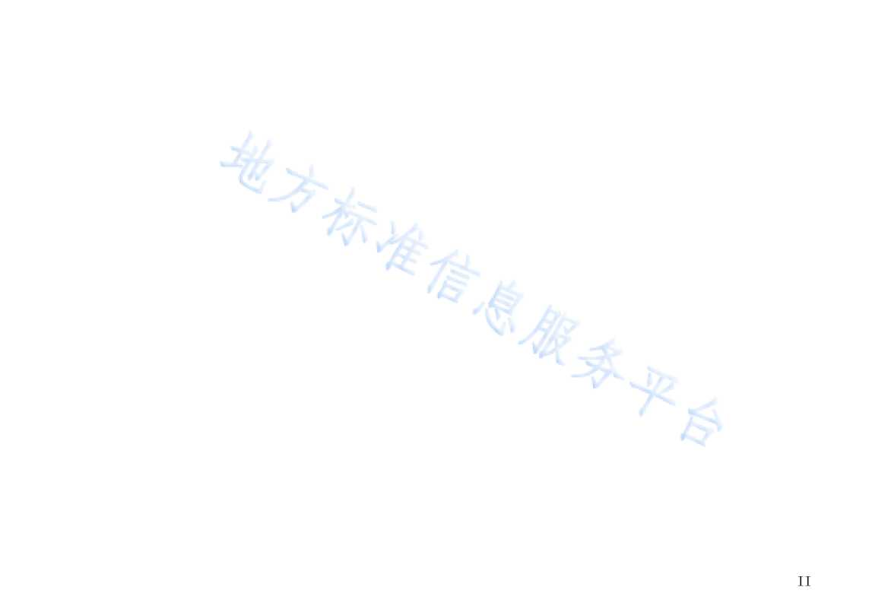

辽宁省松材线虫病检验鉴定技术规程

1范围
本标准规定了松材线虫病取样、检验鉴定、样品监管、检验鉴定结果反馈及疫情上报的相关技术和 流程。
本标准适用于松材线虫寄主植物及其制品检验鉴定。

2规范性引用文件
下列文件中的内容通过文中的规范性引用而构成本文件必不可少的条款。其中，注日期的引用文件, 仅该日期对应的版本适用于本文件；不注日期的引用文件，其最新版本(包括所有的修改单)适用于本 文件。
GB/T 23476松材线虫病检疫技术规程
GB/T 23478松材线虫普查监测技术规程
GB/T 35342松材线虫分子检测鉴定技术规程

3术语和定义
下列术语和定义适用于本标准
3. 1
松材线虫 Bursaphe / enchus xy loph i I us (Ste i ner et Buhrer ) Nickle
属于线虫门(N"nafoda),侧尾腺纲(Secementea),滑刃目(Aphelenchida),滑刃总科 (Aphelenchoidoidea),滑理-能(Aphelenchoidoidae),伞滑亚科(Bursaphelenchinae),伞滑刃属 (Bursaphelenchus)。其形态特征节见附录A。
3. 2

松材线虫病
由松材线虫寄生在松树体内引起松树迅速死亡的一种毁灭性林木病害，又称松树萎蔦病、松材线虫 萎蔦病、松树枯萎病。
3. 3

松木及其制品
松科原木、锯材和用于承载、包装、铺垫、支撑、加固货物的木质材料。如电缆盘、光缆盘、木板 箱、木托盘、垫木、枕木、衬木等。
经人工合成或经加热、加压等深度加工的包装木质材料除外，如胶合板、纤维板等。

检验鉴定
对松科植物及其制品，通过形态学特征或分子省物学特性检验判定是否含有松材线虫的过程。
3.5

样品
从表现岀异常症状的松科植物或松木制品上选取的，用于松材线虫病检验鉴定的材料。

4取样

4.1感病松树现地取样方法
适用于春秋季普查和日常监测中发现的异常松树。春季普查在4月-6月份，秋季普查在8月-11月 份。具体取样方法参见附录B.2。
4.1.1感病松树典型症状
感病松树在新发生林分内呈零星点状分布，多为林分中的优势木，后发展为以定居点为中心，随机 向外扩散。远看松针颜色为褐色或亮红褐色，枯死枝条从树冠向下逐渐增多，针叶不脱落。

4.1.2感病松树病症表现时间
当年染病的松树一般在8月下旬至11月上旬表现病症，越年死亡的一般在4月-6月表现病症。

4.2松木及其制品取样方法
直接观察或借助锯、斧等工具检查松木及制品是否干枯；重量是否明显减轻；木质部是否有蓝变; 松脂味是否消失；有无媒介昆虫危害、补充营养取食的痕迹，如侵入孔、蛀道、蛹室等。取样对象、取 样部位和数量参见附录B.3。

5形态学鉴定
5. 1分离
采用贝尔曼漏斗法、浅盘法进行（参见附录C）-分离时间一般需要4h-12h。将分离液体收集到试 管或者烧杯中，通过自然沉淀或使用离応机处理后得到线虫分离液。
5. 2镜检
将盛有线虫分离液的培养皿置于解剖镜下观察，先遍认有无线虫。对有线虫的样品进行活体检验, 观察它的一般形态结构，选岀特征明显的成虫，用胶头吸管或移液枪移至载玻片上热杀死并制作临时玻 片，再根据形态特征予以鉴别。（参见附录D）

5.3培养
当分离的线虫为幼虫或雌、雄成虫数量极少时，可以采用疫木保温保湿或真菌活体培养法快速培养 松材线虫。（参见附录D）
5.4形态特征
DB21/T 3378—2021
根据松材线虫的形态特征、松材线虫和拟松材线虫形态特征主要区别（参见附录E）进行鉴定，一 般先观察线虫中的食道球形状、口针有无及口针的形状，再对其典型形态特征观察和测计后才能确定。
5.5检验记录
检验鉴定结果填入《松材线虫形态学检验鉴定记录表》（参见附录F）。

6分子生物学鉴定
常用的分子生物学鉴定方法有松材线虫PCR检测、松材线虫自动化分子检测和实时荧光PCR检测。 （参见附录G）

7样品监管

7.1样品保存
送检样品应及时做分离检测，分别保存，避免交叉污染。将样品装入塑料袋内，在袋上扎少量小孔 （木段或圆盘可直接保存），保持样品湿润。标明样品信息（送检单位、样品编号、送检时间等）放入 4°C恒温箱，一般在1个月内完成分离检验。
检验鉴定的样品保存不少于6个月，以备复检。

7.2分子生物学检验样品送检
样品送检时有条件的要先经过初步镜检，镜检后岀具初步检验鉴定报告和松材线虫形态学检验鉴定 记录表，并填写松材线虫分子生物学检验送检表（附录H）,报送省级检验鉴定机构登记检验。
送检要有专人负责，保证样品送检安全，不能通过邮寄方式。
7.3样品销毁
分离检验后的样品要采用高压灭菌、焚烧、粉碎的方式及时销毁处理。

8检验鉴定结果反馈及疫情上报

8. 1检验鉴定结果反馈
省级检验鉴定机构应当在收到送检样品10个工作日内岀具检验鉴定报告，（报告样式参见附录I） 并留档备查。

8. 2检验鉴定结果确认
检验鉴定结果可能为新增松材线虫病疫区和疫点时，省级检验鉴定机构应当在检验鉴定后3个工作 日内，将结果报送至省林业和草原行政主管部门所属的防治检疫机构，由其组织相关检验鉴定机构进行 二次确认，确认后反馈至送检单位。

8.3检验鉴定备案
省级检验鉴定机构每半年需将检验鉴定开展情况上报省林业和草原行政主管部门所属的防治检疫
机构备案。市、县送检的检验鉴定记录、报告等档案要保存3年以上。
DB21/T 3378—2021 8.4疫情上报
松材线虫病疫情一经确认，市、县林业和草原行政主管部门应在规定时间内同时报告上级林业和草 原行政主管部门及当地人民政府。

8.5疫情信息发布
国家和省级林业和草原行政主管部门按照有关规定发布疫情信息。
附录A
（资料性）
松材线虫形态特征
松材线虫的雌、雄虫都呈蠕虫形，虫体细长。唇区高，缢缩明显，前缘圆。口针细长，中食道球卵 圆形，占体宽的2/3以上。雌虫阴门宽，上阴唇长，向下覆盖。尾部末端近圆柱形，尾端椭圆或尾尖突， 尾尖突长1呻左右，不超过2呻。
雄虫交合刺大，呈弓形，成对，交合刺末端膨大尖突。尾部末端尖，侧面向腹弯曲呈爪状，端部包 裹卵形交合伞。
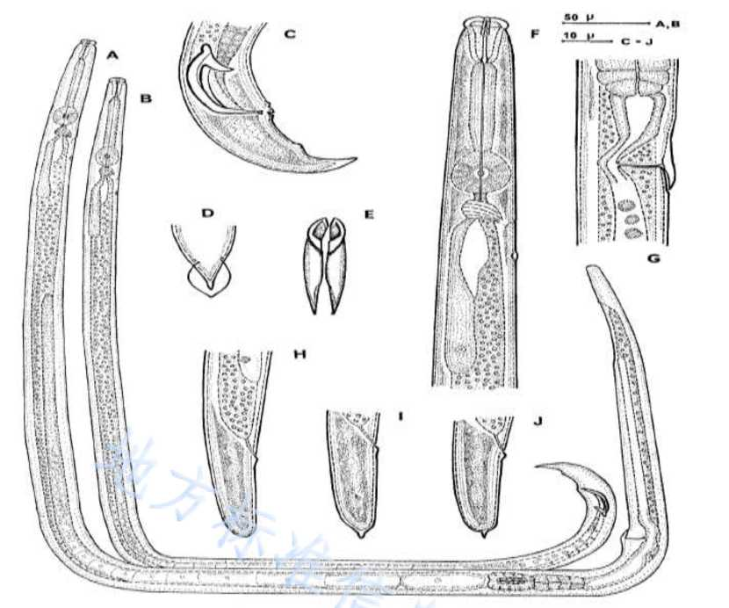

雌虫：A.整体；F.体前部；G.阴门区；H-J.尾部
雄虫：B.整体；C.尾部；D.尾端；E.办刺
以上内容仅为本文档的试下载部分，为可阅读页数的一半内容。如要下载或阅读全文，请访问：https://d.book118.com/915101212033011103

